中国化学会第22届全国高中学生化学竞赛（省级赛区）
试题、标准答案及评分细则
2008年9月18日
题号 | 1 | 2 | 3 | 4 | 5 | 6 | 7 | 8 | 9 | 10 | 11 | 总分
满分 | 14 | 5 | 4 | 10 | 5 | 11 | 14 | 9 | 7 | 11 | 10 | 100

评分通则：1.凡要求计算的，没有计算过程，即使结果正确也不得分。
2有效数字错误，扣0.5分，但每大题只扣1次。
3单位不写或表达错误，扣0.5分，但每大题只扣1次。
4只要求1个答案、而给出多个答案，其中有错误的，不得分。
5方程式不配平不得分。
6不包括在此标准答案的0.5分的题，可由评分组讨论决定是否给分。
第1题 (14分)
  - EDTA是乙二胺四乙酸的英文名称的缩写，市售试剂是其二水合二钠盐。
（1）画出EDTA二钠盐水溶液中浓度最高的阴离子的结构简式。
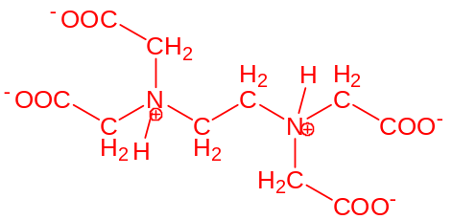 (2分)
答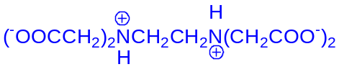或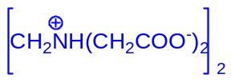 得2分，质子必须在氮原子上。
（2） Ca(EDTA)²⁻溶液可用于静脉点滴以排除体内的铅。写出这个排铅反应的化学方程式（用Pb²⁺ 表示铅）。
Pb²⁺ + Ca(EDTA)²⁻ = Ca ²⁺ + Pb (EDTA)²⁻ (1分)
（3）能否用EDTA二钠盐溶液代替Ca(EDTA)²⁻溶液排铅？为什么？
不能。若直接用EDTA二钠盐溶液，EDTA阴离子不仅和Pb²⁺反应, 也和体内的Ca²⁺结合造成钙的流失。 (答案和原因各0.5分，共 1分)

  - 氨和三氧化硫反应得到一种晶体，熔点205ºC，不含结晶水。晶体中的分子有一个三重旋转轴，有极性。画出这种分子的结构式，标出正负极。
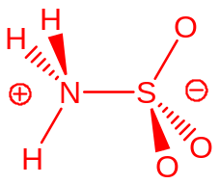 (2分)
硫氧键画成双键或画成S→O，氮硫键画成N→S，均不影响得分。结构式1分，正负号1分。答H₃NSO₃、H₃N-SO₃等不得分。正确标出了正负号，如+H₃NSO₃−、+H₃N-SO₃−得1分。其他符合题设条件（有三重轴，有极性）的结构，未正确标出正负极，得1分，正确标出正负极，得2分。

1-3 Na₂[Fe(CN)₅(NO)]的磁矩为零，给出铁原子的氧化态。Na₂[Fe(CN)₅(NO)]是鉴定S²⁻的试剂，二者反应得到紫色溶液，写出鉴定反应的离子方程式。
Fe(II) 答II 或+2也可 (2分)
[Fe(CN)₅(NO)]²⁻+S²⁻ = [Fe(CN)₅(NOS)]⁴⁻ 配合物电荷错误不得分 (1分)
1-4 CaSO₄ • 2H₂O微溶于水，但在HNO₃ ( 1 mol L⁻¹)、HClO₄ ( 1 mol L⁻¹)中可溶。写出能够解释CaSO₄在酸中溶解的反应方程式。
CaSO₄ + H⁺ = Ca²⁺ + HSO₄⁻ (1分)
写成 2CaSO₄ + 2HNO₃ = Ca(NO₃)₂ + Ca(HSO₄)₂ 也得分。高氯酸同。 答案若生成H₂SO₄ 不得分。

  - 取质量相等的2份PbSO₄ (难溶物)粉末，分别加入HNO₃ ( 3 mol L⁻¹) 和HClO₄ ( 3 mol L⁻¹)，充分混合，PbSO₄在HNO₃ 能全溶，而在HClO₄中不能全溶。简要解释PbSO₄在HNO₃中溶解的原因。
Pb²⁺与NO₃⁻形成络离子(配离子或配合物)。 (1分)
写方程式也可，如PbSO₄ + H⁺ + NO₃⁻ = HSO₄⁻ + Pb(NO₃)⁺。若将络离子(配离子或配合物)写成Pb(NO₃)₂或Pb(NO₃)₃⁻也得分，但方程式须配平。

  - X和Y在周期表中相邻。CaCO₃与X的单质高温反应，生成化合物B和一种气态氧化物；B与Y的单质反应生成化合物C和X的单质；B水解生成D；C水解生成E，E水解生成尿素。确定B、C、D、E、X和Y。
B: CaC₂ C: CaCN₂ D: C₂H₂ 或Ca(OH) ₂ E: NH₂CN [C(NH)₂也可]
X: C Y: N
(各0.5分，共3分)

第2题 (5分) 化合物X是产量大、应用广的二元化合物，大量用作漂白剂、饮水处理剂、消毒剂等。年产量达300万吨的氯酸钠是生产X的原料，92%用于生产X—在酸性水溶液中用盐酸、二氧化硫或草酸还原。此外，将亚氯酸钠固体装柱，通入用空气稀释的氯气氧化，也可生产X。X有极性和顺磁性，不形成二聚体，在碱性溶液里可发生歧化反应。
2-1 写出X的分子式和共轭π键（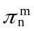）。
ClO₂ 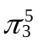 (各1分，共2分)

2-2 分别写出上述用草酸还原和用氯气氧化生产X的反应方程式。
2ClO₃⁻ + H₂C₂O₄ + 2H⁺ = 2ClO₂ + 2CO₂ + 2H₂O (1分)
或 2NaClO₃ + H₂C₂O₄ + H₂SO₄ = 2ClO₂ + 2CO₂ + Na₂SO₄ + 2H₂O
2NaClO₂ + Cl₂ = 2ClO₂ + 2NaCl (1分)
NaClO₂是固体，写成ClO₂⁻，不得分。

2-3 写出上述X歧化反应的化学方程式。
2ClO₂ + 2NaOH = NaClO₂ + NaClO₃ + H₂O (1分)
或 2ClO₂ + 2OH⁻ = ClO₂⁻ + ClO₃⁻ + H₂O

第3题 (4分) 甲醛是一种重要的化工产品，可利用甲醇脱氢制备，反应式如下：
CH₃OH(g) CH₂O(g) + H₂(g) 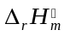= 84.2 kJ mol⁻¹ (1)
催化剂，700ºC
向体系中通入空气，通过以下反应提供反应(1) 所需热量：
H₂(g) + ½O₂(g) H₂O(g) =–241.8 kJ mol⁻¹ (2)
要使反应温度维持在700˚C，计算进料中甲醇与空气的摩尔数之比。已知空气中氧气的体积分数为0.20。
要使反应维持在一定温度持续进行，应保证反应(2)放出的热量恰好被反应(1) 全部利用，则：
甲醇与氧气的摩尔比为：n(CH₃OH) : n (O₂) = (2 × 241.8) / 84.2 = 5.74 (2分)
甲醇与空气的摩尔比为：n(CH₃OH) : n (空气) = 5.74 / 5 = 1.1 (2分)
答成1.15或1.148得1.5分。
答（写）成1 : 0.87也得2分。
考虑到实际情况，将上式的等号写成小于或小于等于，得2分。
算式合理，结果错误，只得1分。只有结果没有计算过程不得分。

第4题 (10分) (CN)₂被称为拟卤素，它的阴离子CN⁻ 作为配体形成的配合物有重要用途。
4-1 HgCl₂ 和Hg(CN)₂反应可制得 (CN)₂, 写出反应方程式。
HgCl₂ + Hg(CN)₂ = Hg₂Cl₂ + (CN)₂ (1分)

4-2 画出CN⁻、(CN)₂的路易斯结构式。
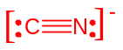 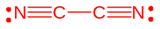 (各1分，共2分)
短线画成电子对同样得分；不画孤对电子不得分。

4-3 写出(CN)₂ (g) 在O₂ (g) 中燃烧的反应方程式。
(CN)₂(g) + 2O₂(g) = 2CO₂(g) + N₂(g) (1分)

不标物态也可。

4-4 298 K下，(CN)₂ (g) 的标准摩尔燃烧热为 −1095 kJ mol⁻¹，C₂H₂ (g) 的标准摩尔燃烧热为 −1300 kJ mol⁻¹，C₂H₂ (g) 的标准摩尔生成焓为227 kJ mol⁻¹，H₂O (l) 的标准摩尔生成焓为 −286 kJ mol⁻¹，计算 (CN)₂ (g) 的标准摩尔生成焓。
(CN)₂(g) + 2O₂(g) = 2CO₂(g) + N₂(g)
2Δ_{f}H_{m}(CO₂) −Δ_{f}H_{m}[(CN)₂] = −1095 kJ mol⁻¹
2Δ_{f}H_{m}(CO₂) = −1095 kJ mol⁻¹ +Δ_{f}H_{m}[(CN)₂]
C₂H₂(g) + 2.5O₂(g) = 2CO₂(g) + H₂O(l)
2Δ_{f}H_{m}(CO₂) +Δ_{f}H_{m}(H₂O) − Δ_{f}H_{m}(C₂H₂) = −1300 kJ mol⁻¹
2Δ_{f}H_{m}(CO₂) = −1300 kJ mol⁻¹ + 286kJ mol⁻¹ + 227 kJ mol⁻¹
Δ_{f}H_{m}[(CN)₂] = 1095 kJ mol⁻¹ − 1300 kJ mol⁻¹ + 286kJ mol⁻¹ + 227 kJ mol⁻¹
= 308 kJ mol⁻¹ (2分)
计算过程正确计算结果错误只得1分。没有计算过程不得分。
Δ_{f}H_{m}[(CN)₂] = 1095 − 1300 + 286 + 227 = 308（kJ mol⁻¹）也可以。
但不加括号只得1.5分。

4-5 (CN)₂在300~500 ºC形成具有一维双链结构的聚合物，画出该聚合物的结构。
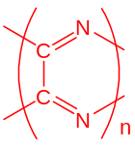 或 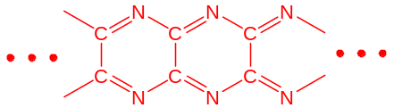 (2分)
画成
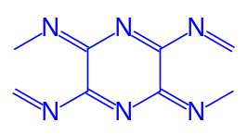 也得2分。 但画成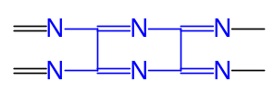 只得1分。
4-6 电镀厂向含氰化物的电镀废液中加入漂白粉以消除有毒的CN⁻，写出化学方程式（漂白粉用ClO⁻表示）。
2CN⁻ + 5ClO⁻ + H₂O = 2HCO₃⁻ + N₂ + 5Cl⁻ (2分)
产物中写成CO₃²⁻, 只要配平，也得2分。
第5题 (5分) 1963年在格陵兰Ika峡湾发现一种水合碳酸钙矿物ikaite。它形成于冷的海水中，温度达到8ºC即分解为方解石和水。1994年的文献指出：该矿物晶体中的Ca²⁺ 离子被氧原子包围，其中2个氧原子来自同一个碳酸根离子，其余6个氧原子来自6个水分子。它的单斜晶胞的参数为：a = 887 pm, b = 823 pm, c = 1102 pm, β = 110.2°，密度d = 1.83 g cm⁻³，Z = 4。
5-1 通过计算得出这种晶体的化学式。
ikaite晶胞体积：
V = abc sinβ = (8.87 × 8.23 × 11.02 × 10⁻²⁴ cm³) × sin110.2° = 7.55 × 10⁻²² cm³ （0.5分）
设晶胞中含有n个水分子，晶胞的质量：m = 4 × (100 + 18 n) / N_{A} (g) （0.5分）
晶体密度：d = m/V = 4 × (100 + 18 n) / ( 6.02 × 10²³ × 7.55 × 10⁻²²)（g cm⁻³）= 1.83 g cm⁻³
100 + 18 n = 208 n = 6 (0.5分)
该晶体的化学式为 CaCO₃ ⋅ 6H₂O (0.5分)
算出6个水分子，未写化学式，得1.5分。

5-2 研究了这种晶体在加压下受热膨胀体积增大的情形，并与冰及钙离子配位数也是8的二水合石膏晶体(gypsum)作了对比，结果如下图所示（纵坐标为相对体积）：
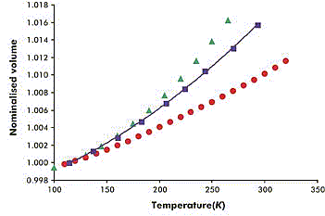
gypsum
ikaite
ice
为什么选取冰和二水合石膏作对比？实验结果说明什么？
Ikaite在冷水中形成，而且含有大量结晶水，分解温度又接近冰的熔点，可能与冰的结构有相似性，故选取冰作参比物； (0.5分)
石膏是带结晶水的钙的含氧酸盐，而且钙的配位数也是8，可能与ikaite结构相似，故选取石膏作参比物。 (0.5分)
实验结果说明ikaite的结构跟冰相似。 (1分)
实验结果，说明含水的摩尔分数越大膨胀越大, 可以得0.5分。

5-3 这种晶体属于哪种类型的晶体？简述理由。
分子晶体。 (0.5分)
答混合型晶体不得分。
晶体分解温度接近冰的熔点，体积随温度的变化趋势也接近冰，可认为晶体中的化学微粒是CaCO₃ ⋅ 6H₂O，它们以分子间作用力（氢键和范德华力）构成晶体。(0.5分)

第6题 (11分) 在900ºC的空气中合成出一种含镧、钙和锰 (摩尔比2 : 2 : 1) 的复合氧化物，其中锰可能以 +2、+3、+4 或者混合价态存在。为确定该复合氧化物的化学式，进行如下分析：
6-1 准确移取25.00 mL 0.05301 mol L⁻¹的草酸钠水溶液，放入锥形瓶中，加入25 mL蒸馏水和5 mL 6 mol L⁻¹的HNO₃溶液，微热至60~70ºC，用KMnO₄溶液滴定，消耗27.75 mL。写出滴定过程发生的反应的方程式；计算KMnO₄溶液的浓度。
2MnO₄⁻ + 5C₂O₄²⁻ + 16H⁺ = 2Mn²⁺ + 10CO₂ + 8H₂O (1分)
KMnO₄溶液浓度：(2/5) × 0.05301 × 25.00 / 27.75 = 0.01910 （mol L⁻¹） (1分)
反应方程式反应物C₂O₄²⁻写H₂C₂O₄，只要配平，也得1分。下同。
6-2 准确称取0.4460 g复合氧化物样品，放入锥形瓶中，加25.00 mL上述草酸钠溶液和30 mL 6 mol L⁻¹ 的HNO₃溶液，在60~70ºC下充分摇动，约半小时后得到无色透明溶液。用上述KMnO₄溶液滴定，消耗10.02 mL。根据实验结果推算复合氧化物中锰的价态，给出该复合氧化物的化学式，写出样品溶解过程的反应方程式。已知La的原子量为138.9。
根据：化合物中金属离子摩尔比为 La : Ca : Mn = 2 : 2 : 1，镧和钙的氧化态分别为+3和+2，锰的氧化态为 +2 ~ +4，初步判断
复合氧化物的化学式为La₂Ca₂MnO_{6+x}, 其中 x = 0~1。 (1分)
滴定情况：
加入C₂O₄²⁻总量：25.00 mL × 0.05301 mol L⁻¹ = 1.3253 mmol (0.5分)
样品溶解后，滴定消耗高锰酸钾：10.02 mL × 0.01910 mol L⁻¹ = 0.1914 mmol (0.5分)
样品溶解后剩余C₂O₄²⁻量: 0.1914 mmol × 5/2 = 0.4785 mmol (0.5分)
样品溶解过程所消耗的C₂O₄²⁻量: 1.3253 mmol − 0.4785 mmol = 0.8468 mmol (0.5分)
若将以上过程合并，推论合理，结果正确，也得2分。
在溶样过程中，C₂O₄²⁻变为CO₂给出电子：
2 × 0.8468 mmol = 1.694 mmol (0.5分)

有两种求解x的方法：
（1）方程法：
复合氧化物(La₂Ca₂MnO_{6+x})样品的物质的量为：
0.4460 g / [(508.9 + 16.0 x) g mol⁻¹] (0.5分)
La₂Ca₂MnO_{6+x}中，锰的价态为: [2 × (6+x) −2 ×3 −2×2] = (2+2x) (1分)
溶样过程中锰的价态变化为： (2+2 x − 2) = 2 x (0.5分)
锰得电子数与C₂O₄²⁻给电子数相等：
2 x × 0.4460 g / [(508.9 + 16.0 x) g mol⁻¹] = 2 × 0.8468 × 10⁻³ mol (1分)
x = 1.012 ≈ 1 (0.5分)
如果将以上步骤合并，推导合理，结果正确，也得3.5分；如果将以上步骤合并，推导合理但结果错误，得2分；推导错误，即便结果吻合，也不得分。
（2）尝试法
因为溶样过程消耗了相当量的C₂O₄²⁻，可见锰的价态肯定不会是+2价。若设锰的价态为+3价，相应氧化物的化学式为La₂Ca₂MnO_{6.5}, 此化学式式量为516.9 g mol⁻¹, 称取样品的物质的量为：
0.4460 g / (516.9 g mol⁻¹) = 8.628 ×10⁻⁴ mol (0.5分)
在溶样过程中锰的价态变化为
1.689 × 10⁻³ mol / (8. 628 ×10⁻⁴ mol) = 1.96 (0. 5分)
锰在复合氧化物中的价态为： 2 + 1.96 = 3.96 (0. 5分)
3.96与3差别很大，+3价假设不成立； (0.5分)
而结果提示Mn更接近于+4价。 (0.5分)
若设Mn为+4价, 相应氧化物的化学式为La₂Ca₂MnO₇, 此化学式式量为524.9 g mol⁻¹。
锰在复合氧化物中的价态为：
2 + 2 × 0.8468 × 10⁻³ / (0.4460 / 524.9) = 3.99 ≈ 4 (0.5分)
假设与结果吻合，可见在复合氧化物中，Mn为+4价。 (0.5分)
如果将以上步骤合并，推导合理，结果正确，也得3.5分；如果将以上步骤合并，推导合理但结果错误，得2分；推导错误，即便结果吻合，也不得分。

该复合氧化物的化学式为La₂Ca₂MnO₇ (1分)
溶样过程的反应方程式为：
La₂Ca₂MnO₇ + C₂O₄²⁻ + 14H⁺ = 2La³⁺ + 2Ca²⁺ + Mn²⁺ + 2CO₂ + 7H₂O (1分)
未经计算得出La₂Ca₂MnO₇，方程式正确，只得方程式的1分。

第7题 (14分) AX₄四面体 (A为中心原子，如硅、锗；X为配位原子，如氧、硫) 在无机化合物中很常见。四面体T₁按下图所示方式相连可形成一系列“超四面体”（T₂、T₃···）：
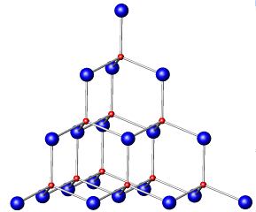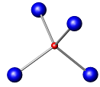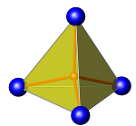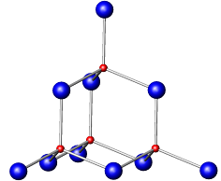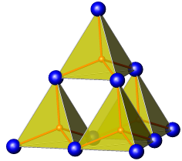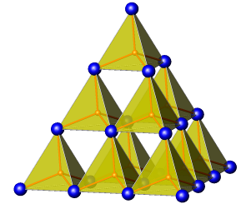
T₁
T₃
T₂
  - 上图中T₁、T₂和T₃的化学式分别为AX₄、A₄X₁₀和A₁₀X₂₀，推出超四面体T₄的化学式。
T₄超四面体的化学式为A₂₀X₃₅ (1分)

7-2 分别指出超四面体T₃、T₄中各有几种环境不同的X原子，每种X原子各连接几个A原子？在上述两种超四面体中每种X原子的数目各是多少？
T₃超四面体中，有3种不同环境的X原子。(1分)
其中4个X原子在顶点上，所连接A原子数为1；(0.5分)
12个X原子在超四面体的边上，所连接A原子数为2；(0.5分)
4个原子在超四面体的面上，所连接A原子数为3。(1分) (共3分)

T₄超四面体中有5种不同环境的X原子。 （2分）
其中4个X原子在顶点上，所连接A原子数为1； (0.5分)
12个X原子在超四面体的边上但不在边的中心，所连接A原子数为2； (0.5分)

6个X原子在超四面体的边的中心，所连接A原子数为2； (0.5分)
12个原子在超四面体的面上，所连接A原子数为3； (0.5分)
1个在超四面体的中心，所连接A原子数为4。 (1分)
（共5分）

  - 若分别以T₁、T₂、T₃、T₄为结构单元共顶点相连（顶点X原子只连接两个A原子），形成无限三维结构，分别写出所得三维骨架的化学式。
化学式分别为 AX₂, A₄X₈, A₁₀X₁₈, A₂₀X₃₃。 (每式0.5分，共2分)
答分别为 AX₂, AX₂, A₅X₉, A₂₀X₃₃也可。
7-4 欲使上述T₃超四面体连接所得三维骨架的化学式所带电荷分别为+4、0和 −4，A选Zn²⁺、In³⁺或Ge⁴⁺，X取S²⁻，给出带三种不同电荷的骨架的化学式（各给出一种，结构单元中的离子数成简单整数比）。
A₁₀X₁₈⁴⁺ 只能是Ge₁₀S₁₈⁴⁺； (1分)
A₁₀X₁₈可以是Zn₂Ge₈S₁₈，In₂ZnGe₇S₁₈，In₄Ge₆S₁₈； (1分)
只要答出其中一种，得1分；
A₁₀X₁₈⁴⁻可以是
Zn₄Ge₆S₁₈⁴⁻, In₈Ge₂S₁₈⁴⁻, In₆ZnGe₃S₁₈⁴⁻, In₄Zn₂Ge₄S₁₈⁴⁻, In₂Zn₃Ge₅S₁₈⁴⁻； (1分)
只要答出其中一种，得1分。

第8题 (9分) 由烷基镁热分解制得镁的氢化物。实验测定，该氢化物中氢的质量分数为7.6%，氢的密度为0.101 g cm⁻³，镁和氢的核间距为194.8 pm。已知氢原子的共价半径为37pm，Mg²⁺ 的离子半径为72 pm。
8-1 写出该氢化物中氢的存在形式，并简述理由。
H⁻ (1分)
镁-氢间距离为194.8 pm，Mg²⁺离子半径为72 pm，则氢的半径为194.8 pm－72 pm ＝123 pm。此值远大于氢原子的共价半径, 这说明H原子以H⁻ 离子的形式存在。(1分)

8-2 将上述氢化物与金属镍在一定条件下用球磨机研磨，可制得化学式为Mg₂NiH₄的化合物。X-射线衍射分析表明，该化合物的立方晶胞的面心和顶点均被镍原子占据，所有镁原子的配位数都相等。推断镁原子在Mg₂NiH₄晶胞中的位置(写出推理过程)。
Mg原子与Ni原子数之比为2 : 1，故每个晶胞中含8个镁原子。所有镁原子的配位数相等，它们只能填入由镍原子形成的四面体空隙。 (3分)
镁原子的位置用下列坐标参数表示也得3分：
1/4, 1/4, 1/4； 1/4, 1/4, 3/4； 3/4, 3/4, 1/4； 3/4, 3/4, 3/4；
1/4, 3/4, 1/4； 1/4, 3/4, 3/4； 3/4, 1/4, 1/4； 3/4, 1/4, 3/4。
坐标错一组，扣0.5分，不得负分。
其他答案不得分。

8-3 实验测定，上述Mg₂NiH₄晶体的晶胞参数为646.5 pm，计算该晶体中镁和镍的核间距。已知镁和镍的原子半径分别为159.9 pm和124.6 pm。
镁镍间的距离为
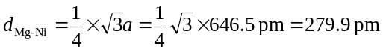 (2分)
算式及答案皆正确（包括单位）得2分； 算式对但结果错；只得1分；结果中数对但单位错，得1.5分。用原子半径相加计算镁-镍间的距离，不得分。

8-4 若以材料中氢的密度与液态氢密度之比定义储氢材料的储氢能力，计算Mg₂NiH₄的储氢能力（假定氢可全部放出；液氢的密度为0.0708 g cm⁻³）。
储氢能力＝晶体的密度×氢的质量分数÷液氢密度
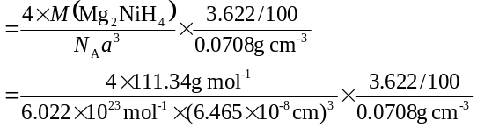 (2分)
= 1.40
= 1.4
算法及结果皆正确得2分；算法（式）正确但结果错得1分；无过程不得分。
只有结果但无算式，不得分。
氢的原子量取1不取1.008，算出结果1.39，只得1.5分。

第9题 (7分) 化合物A、B和C互为同分异构体。它们的元素分析数据为：碳 92.3%, 氢 7.7%。1 mol A在氧气中充分燃烧产生179.2 L二氧化碳（标准状况）。A是芳香化合物，分子中所有的原子共平面；B是具有两个支链的链状化合物，分子中只有两种不同化学环境的氢原子，偶极矩等于零；C是烷烃，分子中碳原子的化学环境完全相同。
9-1 写出A、B和C的分子式。
C₈H₈ (1分)
其他答案不得分。

9-2 画出A、B和C的结构简式。
A的结构简式：
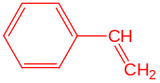 或 (2分)
写成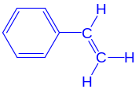或键线式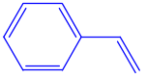也得分；苯环画成也可，其他答案不得分。

B的结构简式：
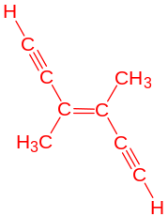 (2分)
写成键线式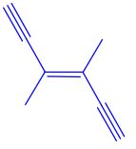 也得分；其他答案不得分。

C的结构简式：
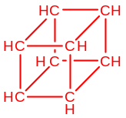 (2分)
写成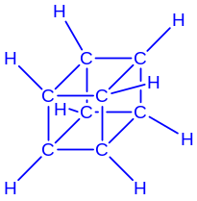， 或写成键线式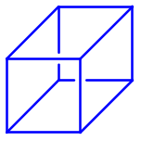，其他答案不得分。

第10题 (11分) 化合物A、B、C和D互为同分异构体，分子量为136，分子中只含碳、氢、氧，其中氧的含量为23.5%。实验表明：化合物A、B、C和D均是一取代芳香化合物，其中A、C和D的芳环侧链上只含一个官能团。4个化合物在碱性条件下可以进行如下反应：
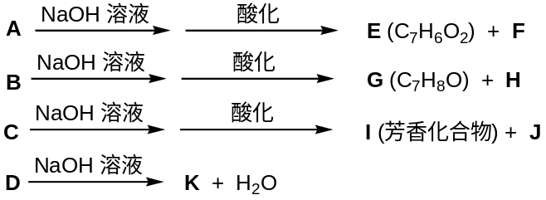
10-1 写出A、B、C和D的分子式。
C₈H₈O₂ (1分)

10-2 画出A、B、C和D的结构简式。
A的结构简式：
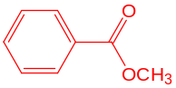 或 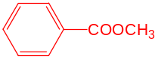 (1分)
若写成C₆H₅COOCH₃也得分。

B的结构简式：
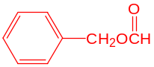 或 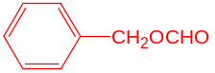 (1分)
若写成C₆H₅CH₂OCHO也得分。
C的结构简式：
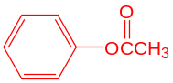 或 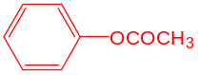 (1分)
若写成C₆H₅OCOCH₃也得分。
D的结构简式：
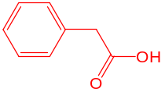 或 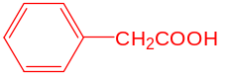 (1分)
若写成C₆H₅CH₂COOH也得分。

10-3 A和D分别与NaOH溶液发生了哪类反应？
A与NaOH溶液发生了酯的碱性水解反应。 (0.5分)
答碱性水解反应、酯的水解反应或水解反应、皂化、取代反应也得0.5分。
D与NaOH溶液发生了酸碱中和反应。 (0.5分)
答酸碱反应或中和反应也得0.5分；其他答案不得分。

10-4 写出H分子中官能团的名称。
醛基和羧基。 各0.5分 (共1分)

10-5 现有如下溶液：HCl、HNO₃、NH₃ • H₂O、NaOH、NaHCO₃、饱和Br₂水、FeCl₃和NH₄Cl。从中选择合适试剂，设计一种实验方案，鉴别E、G和I。
由题目给出的信息可推出：E是苯甲酸，G是苯甲醇，I是苯酚。根据所给试剂，可采用如下方案鉴定。
方案1：
取3个试管，各加2mL水，分别将少许E、G、I加入试管中，再各加1-2滴FeCl₃ 溶液，呈现蓝紫色的试管中的化合物为苯酚I。 (2分)
另取2个试管，各加适量NaOH溶液，分别将E和G加入试管中，充分振荡后，不溶于NaOH溶液的化合物为苯甲醇G，溶于NaOH溶液的化合物为苯甲酸E。
(2分)
方案2：
取3个试管，各加2mL水，分别将少许E、G、I加入试管中，再各加几滴溴水，产生白色沉淀的试管中的化合物为苯酚I； (2分)
另取2个试管，各加适量NaOH溶液，分别将E和G加入试管中，充分振荡后，不溶于NaOH溶液的为苯甲醇G。溶于NaOH溶液的为苯甲酸E。 (2分)

方案3：
取3个试管，各加2mL水，分别将少许E、G、I加入试管中，再各加1-2滴FeCl₃ 溶液，呈现蓝紫色的试管中的化合物为苯酚I。 (2分)
另取2个试管，各加适量NaHCO₃溶液，分别将E和G加到试管中。加热，放出气体的试管中的化合物为苯甲酸E。 (2分)

方案4;
取3个试管，各加2mL水，分别将少许E、G、I加入试管中，再各加几滴溴水，产生白色沉淀的试管中的化合物为苯酚I； (2分)
另取2个试管，各加适量NaHCO₃溶液，分别将E和G加入试管中。加热，放出气体的试管中的化合物为苯甲酸E。 (2分)

方案5：
取3个试管，各加适量NaOH溶液，分别将E、G和I加到试管中，充分振荡后，不溶于NaOH溶液的化合物为苯甲醇G，溶于NaOH溶液的化合物为苯甲酸E或苯酚I。 (2分)
另取2个试管，各加适量NaHCO₃溶液，分别将E、I加入试管中。加热，放出气体的试管中的化合物为苯甲酸E。 (2分)
答出以上5种方案中的任何一种均给分。其他合理方法也得分，但必须使用上列试剂。

第11题 (10分) 1941年从猫薄荷植物中分离出来的荆芥内酯可用作安眠药、抗痉挛药、退热药等。通过荆芥内酯的氢化反应可以得到二氢荆芥内酯，后者是有效的驱虫剂。为研究二氢荆芥内酯的合成和性质，进行如下反应：
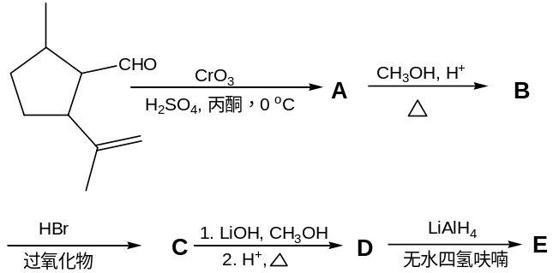
写出A、B、C、D和E的结构简式（不考虑立体异构体）。
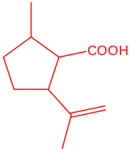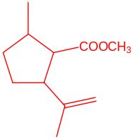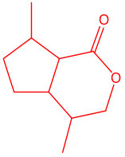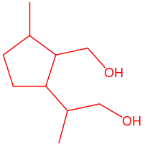
A B C D E
每个结构简式2分 (共10分)
D画成下面的结构简式得1分。
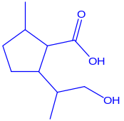
E 答如下结构也可：
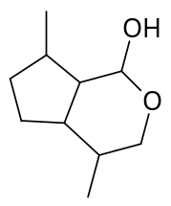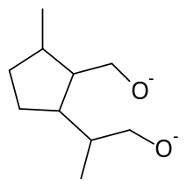

郑重声明；本试题及答案的版权属中国化学会所有，不经中国化学会化学竞赛负责人授权，任何人不得翻印、不得在出版物或互联网网站上转载、贩卖、赢利，违者必究。本试题及标准答案将于2008年9月18日12:00在网站 http://edu.sina.com.cn/ccs; http://www.ccs.ac.cn/shiti05 上公布。

